**Имена:** Ния Райкова

**Дата: 2016-02-16 Предмет: Програмиране с Java, част 1**

**имейл:** niq_raikova@abv.bg

**GitHub:** **https://github.com/NiyaRaykova**

**Предаване:** Задачата се добавя към гитхъб repository, където е качен проекта

Бикове и крави

**1. Условие**

Програмата трябва да може да изпълнява играта бикове и крави.

**2. Въведение**

Проектът е реализиран на платформата Java.

**3. Теория**

Бикове и крави е логическа игра за отгатване на цифри, която протича по следния начин: компютърът измисля четирицифрено число, като цифрите не трябва да се повтарят. След това играчът въвежда число - ако дадена цифра от предположението се съдържа в тайното число и се намира на точното място, тя е „бик“, ако пък е на различно място, е „крава“. Играе се докато играчът не познае числото.

**4. Използвани технологии**

Програмата e реализиранa с помощта на софтуера Eclipse – многоезична среда за разработване на софтуер.

**5. Инсталация и настройки**

Отваряте проекта , натискате run бутона и въвеждате изискваните от програмата неща.

**6. Кратко ръководство на потребителя**

Въвеждате намислено от вас четирицифрено число, чиито цифри не трябва да се повтарят и следвате инструкциите.

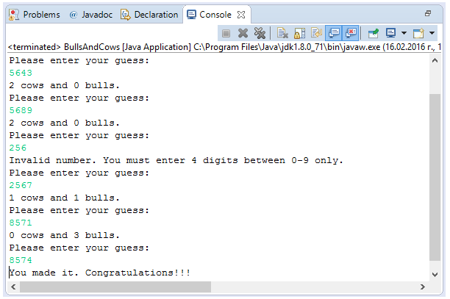

**7. Примерни данни**

-Намислено от компютъра число: 8456

-Въведено предположение: 4231

-На екрана се изписва: 1 крава

-Въведено предположение: 4512

-На екрана се изписва: 2 крави

-Въведено предположение: 5421

-На екрана се изписва: 1 крава, един бик

… и т.н.

**8. Описание на програмния код**

Използвани са два метода , единият (getGuess) за въвеждане на число от потребителя, а другият (numberGenerator) за измисляне на случайно четирицифрено число с различни цифри от компютъра. В getGuess метода чрез if-конструкция се отхвърля задаването на нечетирицифрено число и се дава насока на играещия за това каква е грешката му и какво трябва да направи.

В главният метод те са принтирани и програмата генерира случайното число, позволявайки на играча да въведе предположението си в конзолата. След това чрез while цикъл въведено число се обхожда и се сравнява с това на компютъра. За всяка крава или бик се прибавя единица към началната стойност (0) на променливите bulls и cows. При завъртане на цикъла веднъж, стойностите им се нулират, за да може върху новото число да се направят същите разсъждения от програмата до достигане на 4 бика, което означава, че числото е познато и играта приключва.

**9. Приноси на курсиста, ограничения и възможности за бъдещо разширение**

Програмата може да бъде отлично средство за развиване на логиката на широк кръг от потребители.

**10. Използвани източници**

- http://www.introprogramming.info/intro-java-book/read-online/